Міністерство освіти і науки України

Карпатський національний університет

імені В.Стефаника

*Факультет математики та інформатики*

*Кафедра інформаційних технологій*

*Інформатика і програмування*

Лабораторна робота № 6

Тема: Впровадження управління мережевим трафіком

Виконав: Федірко А.Р

Група ІПЗ-43

Дата: 12 жовтня 2025р.

Викладач: Поварчук Д.Д

Івано-Франківськ – 2025

Лабораторний сценарій

Ваша організація має публічний веб-сайт. Вам потрібно балансувати навантаження вхідних публічних запитів між різними віртуальними машинами. Вам також потрібно надати зображення та відео з різних віртуальних машин. Ви плануєте впровадити балансувальник навантаження Azure та шлюз додатків Azure. Усі ресурси знаходяться в одному регіоні.

Одразу хочу сказати що вирішив трішки ультанути і цього разу буде тільки кілька скріншотів як тераформ працює і два скріна в ажурі, цього разу теж з першого разу не вийшло задеплоїти

Отож, скрін команди terraform plan та terraform validate

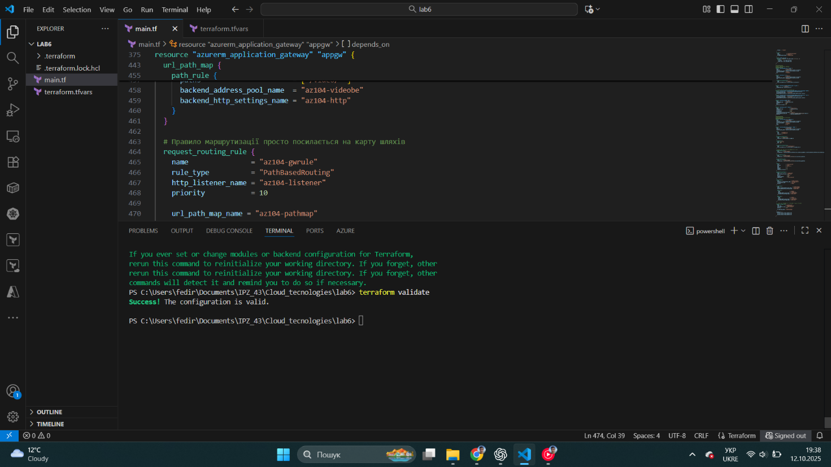

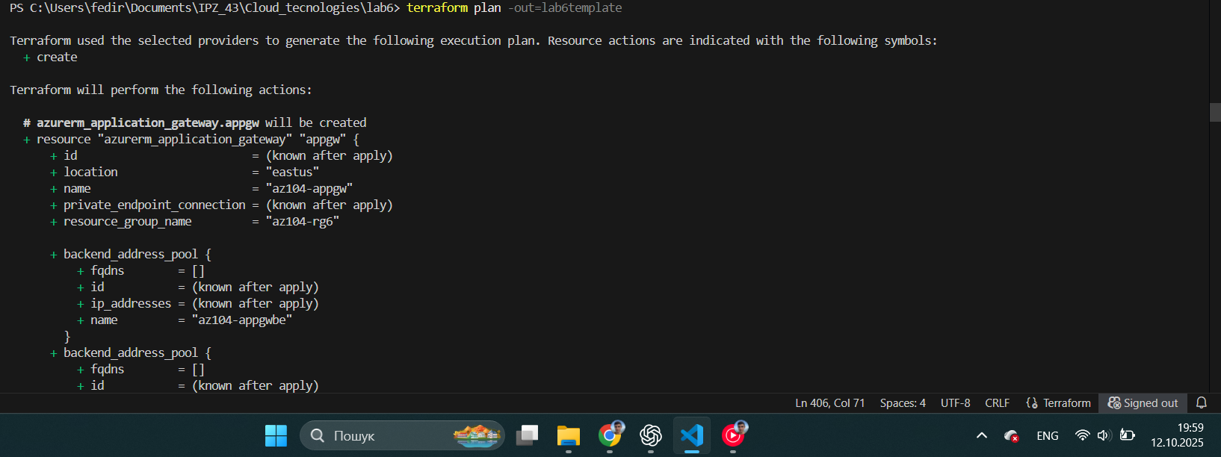

Остання (також успішна) спроба задеплоїти всі сервіси

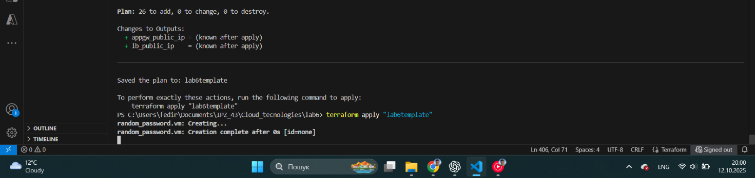

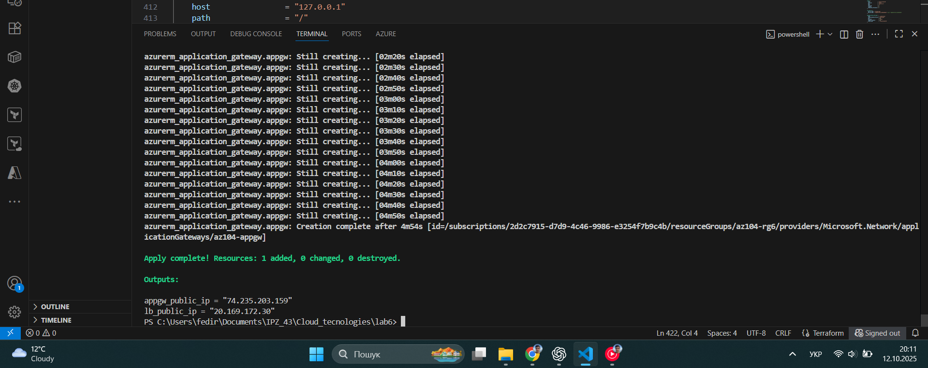

Ну і скріни-докази що все запустилось

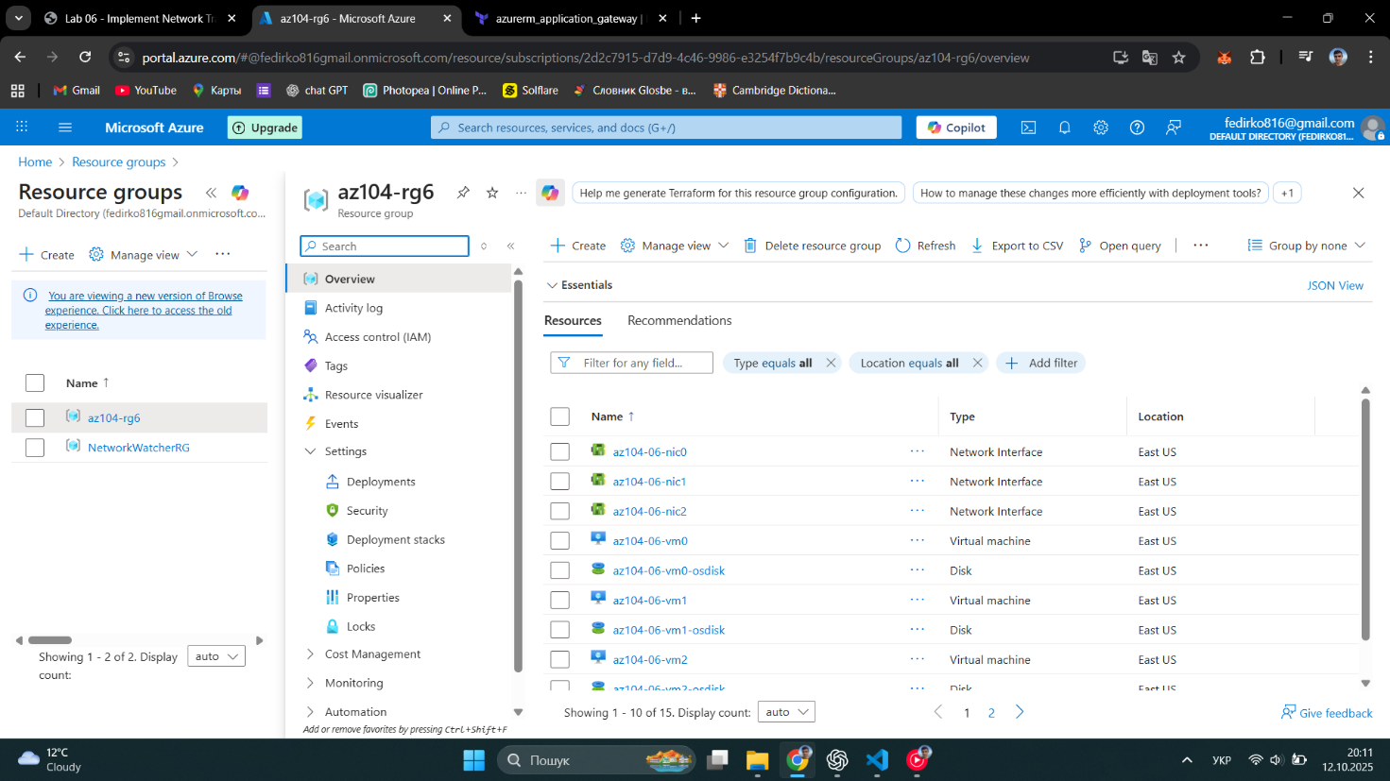

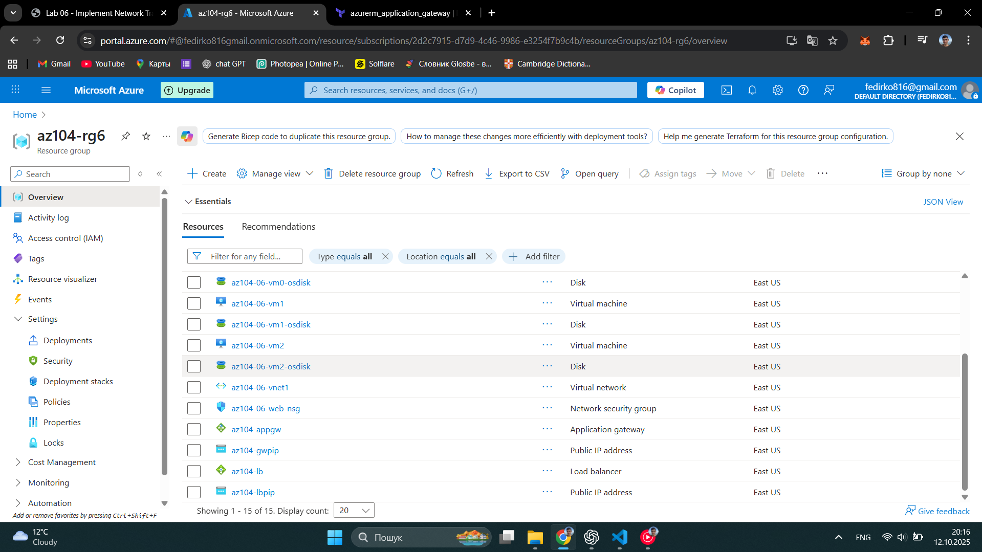

Ну і видалення)

